T.C.
PAMUKKALE ÜNİVERSİTESİ
İKTİSADİ VE İDARİ BİLİMLER FAKÜLTESİ
YÖNETİM BİLİŞİM SİSTEMLERİ BÖLÜMÜ

SİMÜLASYON VE MODELLEME DERSİ PROJE RAPORU

Kantin Kuyruk Yönetimi: Tost Simülasyonu

22219035 - Selin PİR

DANIŞMAN
Dr. Öğr. Üyesi M. Ulaş KOYUNCUOĞLU

2025 – MAYIS
İçindekiler
Proje Tanıtımı 2
Kullanılan Modüller 3
Create 3
Assign 3
Decide 4
Batch 4
Process 4
Resource 4
Seperate 4
Record 4
Dispose 4
Çıktı Analizi 4
Arena Raporu 5
Sonuç 7

Proje Tanıtımı
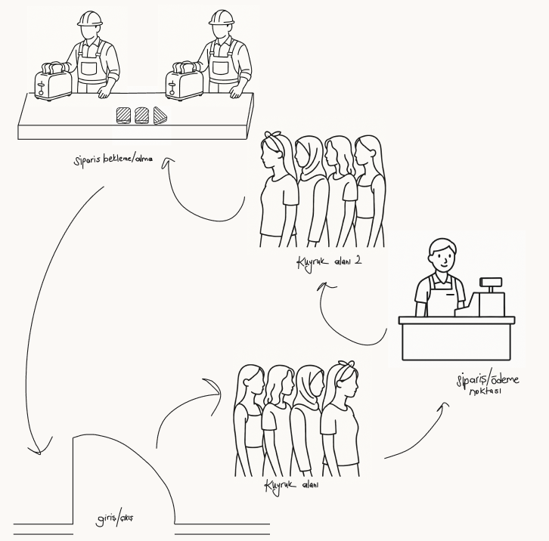
Şekil 1
Arena simülasyon yazılımını kullanarak “Kantin Kuyruk Yönetimi: Tost Simülasyonu ”adlı bir model oluşturulmuştur. Bu simülasyonda, kantin personel sayısı ve tost hazırlama süresine bağlı olarak oluşan kuyruk yapısının ve hizmet sürelerinin analizi hedeflenmiştir.
Bir KYK Yurdu kantini, her gün 11.00 ile 13.00 saatleri arasında tost hizmeti vermektedir. Simülasyon, 10 gün boyunca günlük 120 dakika (2 saat) çalıştırılarak toplam 20 saatlik (1200 dakikalık) süreç için çalıştırılmıştır.
Müşteriler sipariş/ödeme kasasına ortalama EXPO(0.626) dağılımına göre gelmektedir. Kasaya gelen müşteriler, önce sipariş verir ardından ödeme yapar; bu iki işlem toplamda TRIA(0.27, 0.454, 0.82) dakika (yani 16-49 saniye arası) süren bir süreçle modellenmiştir (bu sürecin minimumu 0,27 dakika, modu 0.454 dakika ve maksimumu 0.82 dakikadır ). Bu iki işlem sıralı olup önce sipariş alınmakta daha sonra ödeme yapılmaktadır. Ama iki ayrı process kullanılmamıştır çünkü işlemler ardışıktır ama kullanılabilirdi de. Her iki işlemi de aynı personel gerçekleştirmektedir. Sipariş alımı ve ödemeyi gerçekleştiren personel sayısı 1 olduğu için her müşteri bir öncekinin çıkışını beklemek zorundadır. Bu nedenle FIFO (First-In-First-Out) kuyruğu oluşmakta ve her müşteri bir öncekinin işlemini beklemektedir.
Tost yapımını gerçekleştiren personel sayısı 2’dir. Müşteriler siparişi verip ödemeyi yaptıktan sonra tost kuyruğuna girerler.
Kantinde 3 farklı(sipariş dağılımı) tost türü vardır. Bunlar ;
- karışık tost(%60),
- kaşarlı tost(%30),
- isteğe özel tost (%10) (karışık olsun ama ketçap olmasın vb.).
Hazırlanma süreleri sırasıyla şu şekildedir; TRIA(2.5, 3, 3.5) , TRIA(1.5, 2, 2.5), TRIA(3.5, 4, 4.5).
Özetle;
- Müşteri gelişleri: EXPO(0.626) dakika
- Kasada Sipariş + Ödeme Süreci : TRIA(0.27, 0.454, 0.82) dk (=~0,27 dakika 16,2 saniye)
- Tost Hazırlama Süreci : %60 karışık, %30 kaşarlı, %10 özel, karışık (TRIA(2.5, 3, 3.5) dk), kaşarlı (, TRIA(1.5, 2, 2.5)dk), özel (TRIA(3.5, 4, 4.5)dk).

Kullanılan Modüller

Create
musteriGelisi: Sisteme müşteri girdilerini sağlar. Kantine gelen her birey burda oluşturulur. Müşteri gelişleri: EXPO(0.626) dakika dağılımına göre belirlenmiştir. Ortalama her 0.626 dakikada bir müşteri gelir.

Assign
musteri_gelis_istatistik değişkeni, müşterinin TNOW (o anki simülasyon zamanı) süresini hesaplamak için kullanılmıştır.
Ayrıca, müşterinin sipariş ettiği tost türü karisikTost, kasarliTost veya ozelTost olarak atanmıştır.

Decide
Müşterilerin tost seçim olasılığı modellenmiştir. Karışık %60 , kaşarlı %30 ve ozel tost %10 seçim değerine sahiptir. Decide type’ı olarak N-way bay chance seçilmiştir.

Batch
karisikBatch ve kasarliBatch olmak üzere iki adettir. Bu modüller, karışık ve kaşarlı tost siparişlerinin aynı anda birden fazla tost için gruplanarak işlenmesini sağlar.
Böylece, karışık ve kaşarlı tostlar için eş zamanlı iki tost hazırlama imkânı yaratılmıştır. Özel tost için batch kullanılmamıştır, çünkü özel tost siparişleri tekil olarak hazırlanır.

Process
Tost yapılma sürecini temsil eder. 3 adet Process vardır. karisikTostHazirlama, kasarliTostHazirlama, ozelTostHazirlama tostların hazırlanma sürelerini tutar ve işler. Hazırlık süreleri aşağıdaki gibi üçgen (Triangular) dağılım ile verilmiştir:
- Karışık tost: TRIA(2.5, 3, 3.5) dakika
- Kaşarlı tost: TRIA(1.5, 2, 2.5) dakika
- Özel tost: TRIA(3.5, 4, 4.5) dakika

Resource
Kasiyer kapasitesi 1, tostçu kapasitesi 2 olarak tanımlanmıştır.

Seperate
Karışık ve kaşarlı tostlar, BATCH modülünde iki müşteri olacak şekilde gruplanır. Bu müşteriler karisikTostHazirlama ve kasarliTostHazirlama isimli Process modüllerinde çiftli olarak işlem görür. Tost yapımı tamamlandıktan sonra, Seperate modülü sayesinde bu çift grup tekrar bireysel müşterilere ayrılır.

Record
istatistik: Müşteri ile ilgili verileri kaydeder.

Dispose
musteriCikis : Müşteriyi sistemden çıkarır yani tostunu alan sisteme veda eder. Sistemden çıkan müşteri sayısı takip edilir.

Çıktı Analizi
Simülasyon 10 tekrar olarak çalıştırışmış, hesaplamalar EXCEL üzerinden yapılmıştır. Yapılan 10 tekrar sonucunda müşterilerin sistemde geçirdiği sürenin ortalaması 19.498 dk olarak hesaplanmıştır. %95 güven düzeyinde, bu sürenin 16.392 ile 22.605 dakika arasında olduğu tahmin edilmektedir.

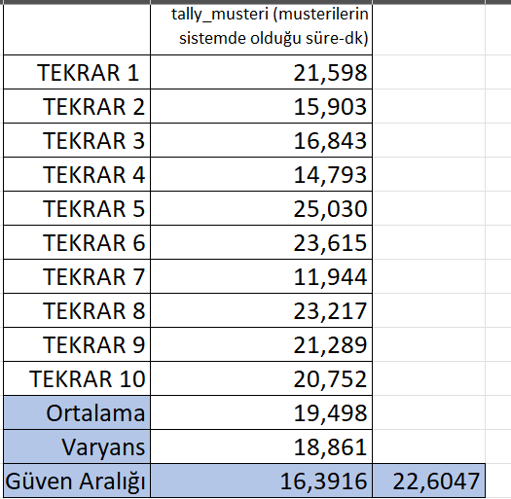
Şekil 2

Arena Raporu
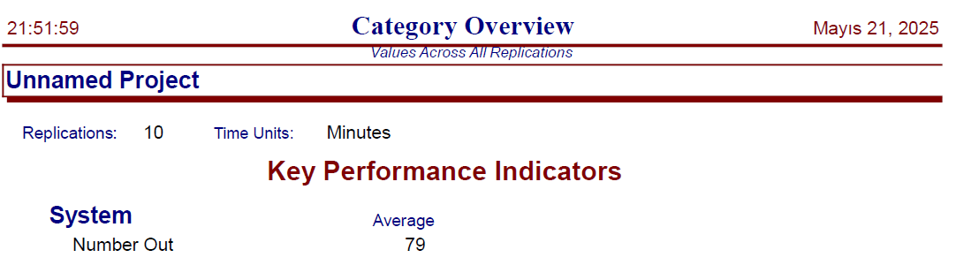
Şekil 3: 79 müşteri tostunu alıp çıkmıştır.
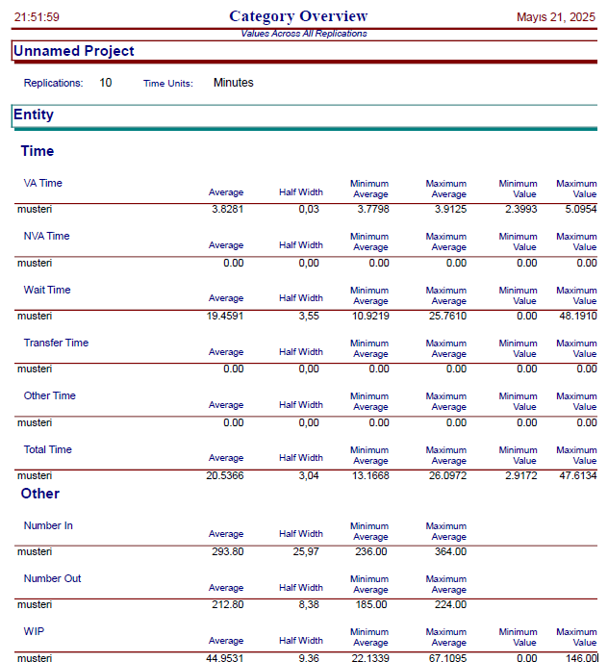
Şekil 4
Müşteri sistemde ortalama 13-26 dk aralığında kalmıştır (TOTAL TIME). Tost hazırlama süresi ortalama 3-4 dakika(VA TIME). Sistemde ortalama 22-67 müşteri aynı anda bekliyor veya işlem görüyor (WIP).
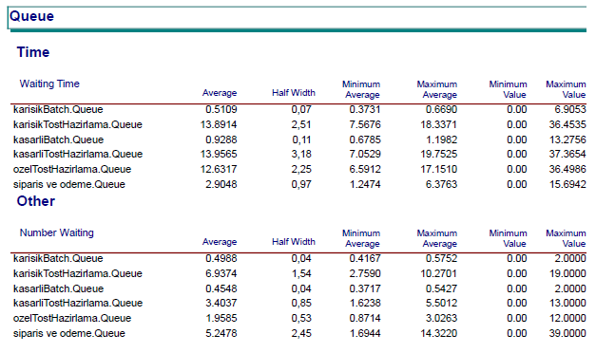
Şekil 5

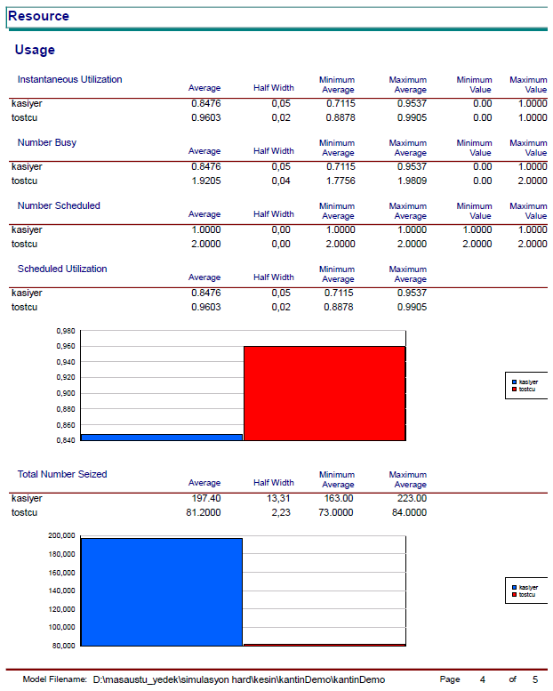
Şekil 6
Tostçunun kullanımı fazla, 2 kişilik ekip 3’e çıkarılabilir.
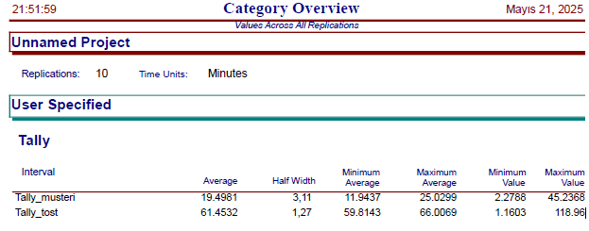
Şekil 7

Sonuç
Simülasyon sonuçları, personel sayısı ve tost hazırlama sürelerinin müşteri bekleme süresi ve sistemde kalma süresi üzerinde belirleyici olduğunu göstermiştir. Ortalama sistemde kalma süresi 19,5 dakika civarında olup, %95 güven aralığı 16,4-22,6 dakika olarak hesaplanmıştır. Tostçuların iş yükü yüksek bulunmuş, personel sayısının artırılması sistem performansını iyileştirebilir. Bu çalışma, kantin hizmet süreçlerinin optimize edilmesi için yol gösterici niteliktedir.

